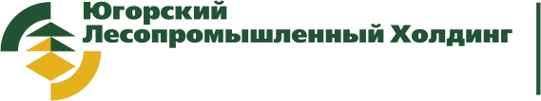 | АО «Югорский Лесопромышленный Холдинг»  Россия, 628011, Тюменская область, ХМАО-Югра,  г. Ханты-Мансийск, ул. Рознина, д. 71  тел./факс: 8 (346 71) 5-62-73; e-mail: office@ulh.hmrn.ru
 | № от 2017г.

П Р И К А З

« О регламенте применения дисциплинарных взысканий

в АО «Югорский лесопромышленный холдинг»

В целях обеспечения трудовой дисциплины на предприятии, соблюдения требований трудового законодательства и в соответствии с Правилами внутреннего трудового распорядка
АО «Югорский лесопромышленный холдинг»

ПРИКАЗЫВАЮ:

Утвердить Регламент применения дисциплинарных взысканий в АО «Югорский лесопромышленный холдинг»

Директорам подразделений при наложении дисциплинарных взысканий руководствоваться Регламентом применения дисциплинарных взысканий в АО «Югорский лесопромышленный холдинг», Трудовым Кодексом РФ, другими локальными нормативными актами (Коллективный договор, Правила внутреннего трудового распорядка, Положением о конфиденциальной информации, Положением об оплате труда работников и др.)
- Директорам подразделений, начальникам цехов, участков, служб и отделов АО «Югорский лесопромышленный холдинг» обеспечить неукоснительное исполнение приказа.
- Контроль исполнения приказа возложить на заместителя генерального директора по персоналу Шабанову Г.П..

Генеральный директор

АО «Югорский лесопромышленный холдинг» Ю. Г. Краев

Рассылка:
Дело, подразделения

